VTest

Hướng dẫn sử dụng

Phiên bản Beta 1.0

Tác giả : Đặng Việt Trung

Mục lục

Giới thiệu chung 3

Cách nhập văn bản 4

Cách gõ công thức toán, lý, hóa 4

Tạo đề thi 6

Văn bản 6

Khung chứa 6

Câu hỏi tự luận 6

Câu hỏi trắc nghiệm 6

Trộn đề thi 8

Xuất ra các dạng khác 9

Dạng web (.html) 9

Dạng VtestViewer (.vtestx) 9

# Giới thiệu chung

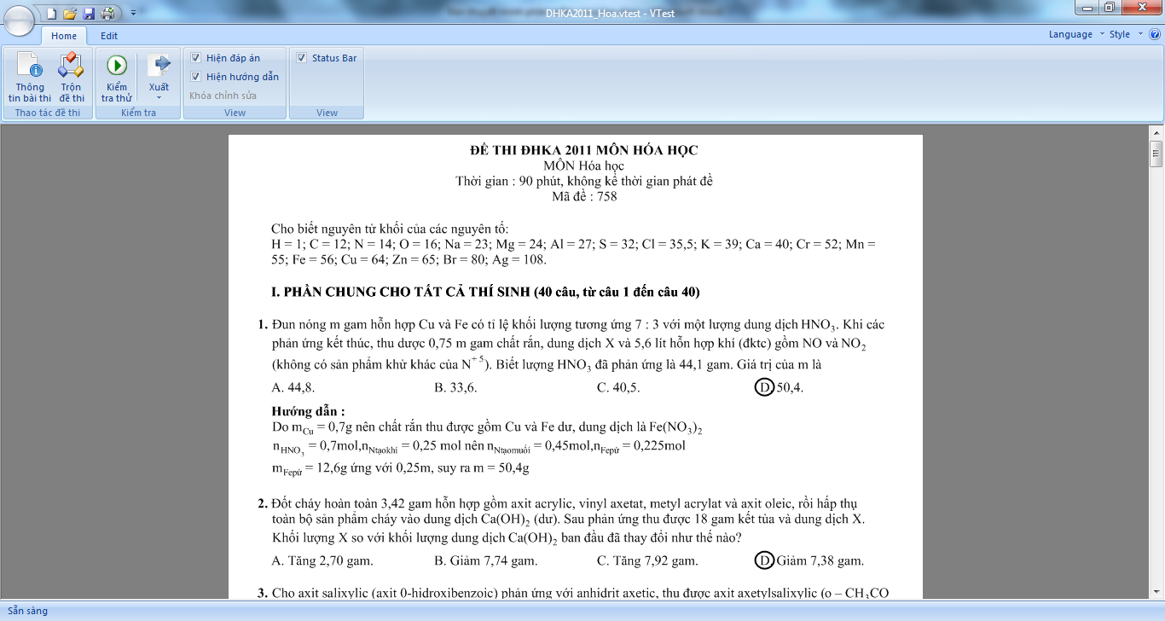

VTest là sản phầm phần mềm có các chức năng chính

* Tạo các bài kiểm tra bao gồm các dạng câu hỏi thuộc thể loại tự luận, trắc nghiệm 4 phương án.
* Xuất bài kiểm tra ra dưới dạng file .vtestx đọc bằng phần mềm VtestViewer. File .vtestx này được sử dụng để thực hiện bài kiểm tra trên các máy khác.
* Xuất bài kiểm tra ra dưới dạng file .html.

# Cách nhập văn bản

Các văn bản trong phần mềm có cách nhập liệu riêng, về cơ bản là gần giống so với cách soạn thảo văn bản kiểu latex

In đậm : [b]Chữ đậm[\b] **Chữ đậm**

In nghiêng [i]Chữ nghiêng[\i] *Chữ nghiêng*

Gạch chân [u]Gạch chân[\u] Gạch chân

Canh lề giữa Đặt thẻ [center] ở đầu mỗi dòng

Gõ công thức toán : Đặt công thức giữa hai dấu $

## Cách gõ công thức toán, lý, hóa

*Văn bản bình thường* : \text{…}

*Chỉ số dưới :* _{…}

a_2 > a2

m_{abcdef} > mabcdef

Lưu ý : phần mềm sẽ tự nhận dạng công thức hóa học.

$H2SO4$ > H2SO4

m_{\text{dd H2SO4 loãng}} > $m_{dd H_{2}{SO}_{4} loãng}$

*Chỉ số trên* : ^{…}

x^2 > x2

*Chỉ số trên dưới :* \SS{…}{…}

\SS{4}{2}He > ${}_{2}^{4}{He}$

*Phân số & căn thức* : \frac{…}{…}, \sqrt{…}

\frac{1}{3} > $\frac{1}{3}$

\sqrt{5} > $\sqrt{5}$

\frac{1+\sqrt{2}}{2+\sqrt{2}} > $\frac{1+\sqrt{2}}{2+\sqrt{2}}$

\sqrt{1+\sqrt{2}} > $\sqrt{1+\sqrt{2}}$

*Phương trình phản ứng (hóa học)*

H2+O2\RightArrow{t\circ}H2O > $H_{2}+O_{2}\underset{→}{t°}H_{2}O$

*Công thức hóa học*

CH3\UD{CH2}{CH3}COOH > **

# Tạo đề thi

## Văn bản

## Khung chứa

## Câu hỏi tự luận

Chọn 

Cửa sổ nhập

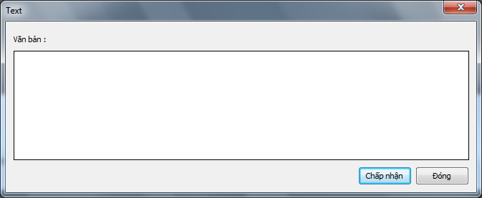

Câu hỏi tự luận khác với Văn bản ở chỗ nó sẽ được tự động đánh số như câu hỏi trắc nghiệm

## Câu hỏi trắc nghiệm

Chọn 

Cửa sổ nhập câu hỏi xuất hiện

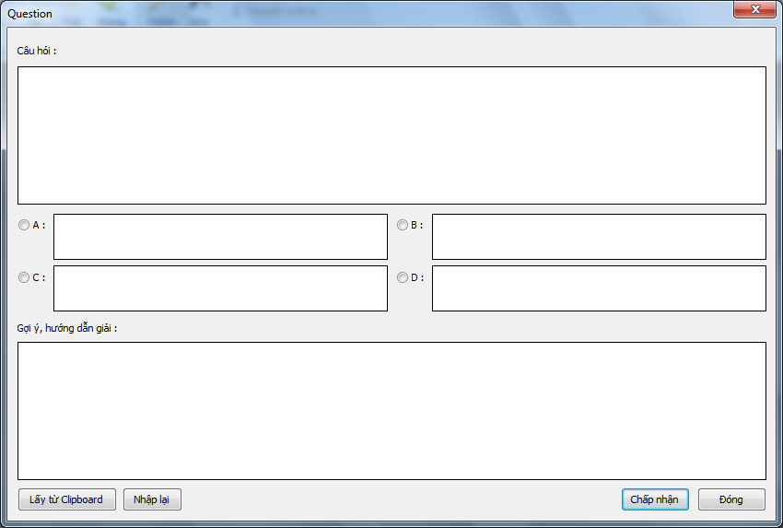

- Nhập câu hỏi, các phương án và gợi ý, hướng dẫn

- Lấy từ Clipboard : Bạn có thể copy câu hỏi từ một nguồn có sẵn, phần mềm sẽ tự phân tích cấu trúc chuỗi trong clipboard để điền vào các ô thích hợp

- Nhập lại : Xóa toàn bộ dữ liệu trong các ô

# Trộn đề thi

Các câu hỏi liên tiếp nhau mới được trộn để đảm bảo cấu trúc đề thi.

# Xuất ra các dạng khác

## Dạng web (.html)

Có thể chuyển đề thi sang dạng tập tin html để in ấn, xuất bản trên mạng hoặc thực hiện bài thi trên các thiết bị cầm tay có hỗ trợ trình duyệt

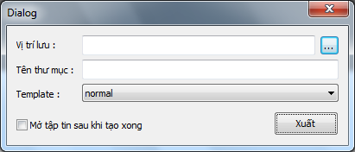

Các Template có thể được bổ sung và cập nhật bằng cách copy vào thư mục ‘templates’ của phần mềm.

VD : template Normal

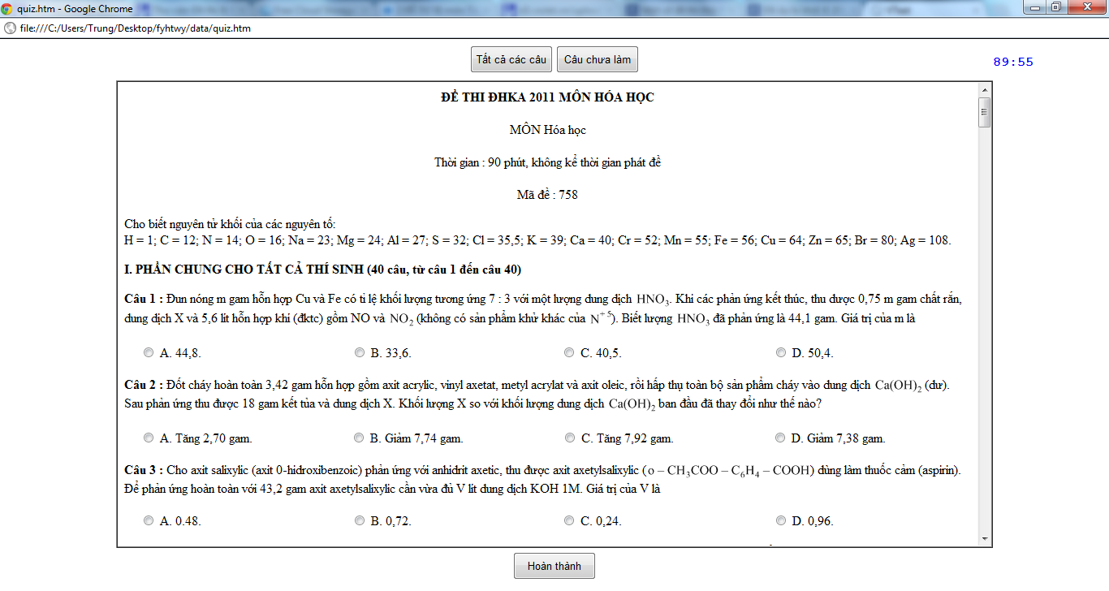

Template printable

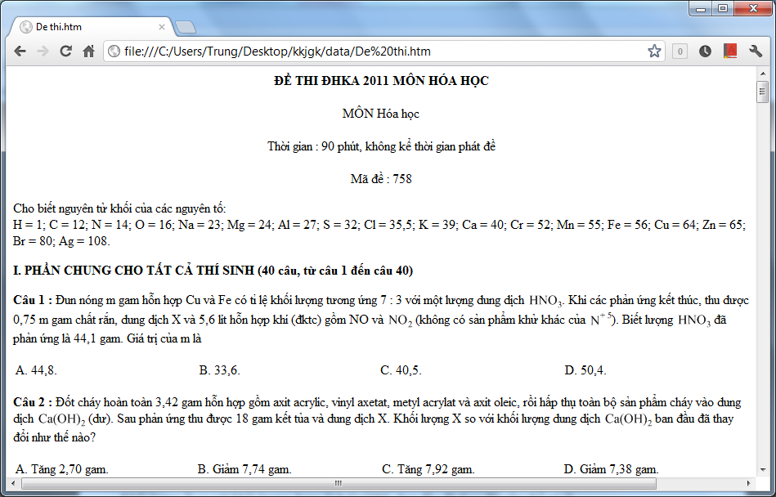

## Dạng VtestViewer (.vtestx)

File .vtest có thể được đọc bằng VTestViewer. Phần mềm này hỗ trợ thực hiện các bài thi trên máy tính bao gồm các chức năng tính thời gian, chấm điểm, lưu kết quả các lần làm bài, …

